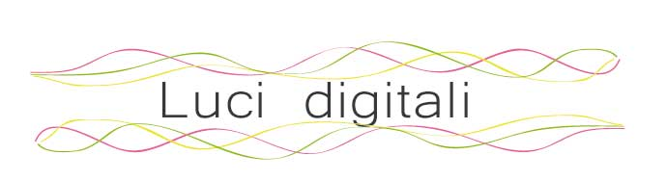
di Fab3
Dal 5 al 24 Aprile
presso il Centro Culturale Zerologico
Inaugurazione: 5 aprile ore 18.30

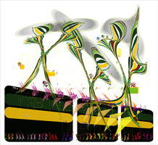
Il Centro Culturale Zerologico presenta “Luci digitali” di Fab3, un'installazione che mescola arte, musica e video. In un mondo di colori, percezioni visive astratte ed elettronica, l'intero spazio espositivo sarà la scena sulla quale Fab3 svilupperà la sua creatività. Le pareti della galleria saranno interamente decorate con movimenti di colori e forme che hanno il preciso obbiettivo di catturare una serie di istanti. Al centro della sala ci saranno 4 quadri digitali da circa 100x100cm con retroilluminazione, sul soffitto verranno,
invece, proiettate immagini digitali astratte, e il tutto sarà accompagnato da una musica elettronica minimale con richiami lounge.

Fab3 racconta il desiderio di percepire immagini che rappresentano ciò che accade intorno a noi, spettatori di una realtà che a volte non sappiamo vedere. I visitatori saranno stimolati e insieme piacevolmente confusi dalla realtà vivificata di Fab3, dalle forme dolci e sinuose, dai colori cangianti che ci accompagnano in una rivisitazione dello spazio e del tempo. Fab3 usa l'arte come mezzo per fornire un equivalente visibile alle immagini create nel suo subconscio. Fondendo desideri interni ed emozioni, Fab3 racconta attraverso i propri lavori una storia di colore e di creatività che come fine ultimo ha quello di stupire, incuriosire e far pensare lo spettatore.

Fab3 nasce a Brescia il 27 novembre 1970. Vive i suoi primi anni e la propria adolescenza in Valle Camonica, dove si avvicina al disegno astratto fin dall’ eta di 15 anni appassionandosi all’arte camuna accentuandone però i caratteri astratti. Si trasferisce poi, per i propri studi, dapprima a Pavia, dove consegue la Laurea in Scienze Politiche, e successivamente in Inghilterra, perfezionandosi con studi post laurea. Il suo percorso artistico esula quindi dalla classica preparazione accademica e passa attraverso un approccio volutamente autodidatta ed estraneo alle dinamiche precostituite e schematiche di un percorso artistico tradizionale. D’altronde, l’arte di Fab3, pseudonimo artistico di Fabio Sangalli, rappresenta pienamente quanto sopra descritto: spazia dalle rappresentazioni pittoriche rigorosamente astratte su tela alla realizzazione di quadri digitali, gettando uno sguardo allo sviluppo artistico di fotografie digitali e installazioni multimediali.

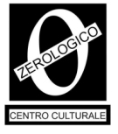
Centro culturale Zerologico Via Anfossi 8, Milano
www. Zerologico.it
Info: zerologico@zerologico.it
Ufficio stampa
Federica Giordani
3402920713
stampa@zerologico.it

